Desain dan Analisis Performa Mesin Pengiris Adonan Kerupuk Bawang Bertenaga listrik 150 Watt

Eko Saputra¹, Azis Al Huda²
¹ Politeknik Negeri Semarang, Semarang
² Program Profesi Insinyur, Universitas Muhammadiyah Malang, Jl. Raya Tlogomas 246 Malang

Kontak Person:
Eko Saputra
Jl. Prof. H. Soedarto S.H., Tembalang, Semarang, Kode Pos 50275
E-mail: eko.saputra@polines.ac.id

Abstrak
Adanya industri pangan yang berada di Kecamatan Ambarawa, Semarang yang mana memproduksi kerupuk kering pada proses pengirisannya masih dilakukan dengan metode konvensional, sehingga perlu dibuat sebuah mesin pengiris adonan kerupuk untuk memudahkan pembuatan dari kerupuk bawang dengan harapan dapat menggantikan proses manual yang memerlukan waktu yang lama menjadi waktu yang relatif lebih singkat. Tujuan dari penelitian ini adalah untuk merancang dan analisis performa mesin pengiris untuk adonan kerupuk bawang dengan penggerak motor listrik 150 Watt. Metode yang digunakan dalam pembuatan mesin pengiris adonan kerupuk ini yaitu pertama dengan identifikasi kebutuhan, perancangan, pembuatan, dan langkah terakhir adalah dengan melakukan pengujian. Dalam rangka mengetahui performa mesin, maka kemudian dilakukan pengujian mesin melalui pengaturan kecepatan loader terhadap pengaruh kondisi ketebalan pengirisan adonan kerupuk. Berdasarkan hasil pengujian, persentase terbaik hasil irisan utuh sebesar 93%, sedangkan yang rusak adalah 7%. Hasil irisan yang dapat digunakan atau dipasarkan adalah hasil irisan yang utuh, sedangkan untuk irisan yang rusak dapat digunakan sebagai tester.

Kata kunci: desain, analisis performa, mesin pengiris, adonan kerupuk bawang

1. Pendahuluan
Kerupuk merupakan salah satu makanan yang banyak diminati oleh masyarakat Indonesia dari dulu hingga sekarang. Kerupuk merupakan camilan sederhana dan dijadikan lauk makanan, karena rasanya yang gurih dan enak yang dapat menambah selera makan [1]. Berbagai jenis kerupuk telah diproduksi diberbagai daerah di Indonesia hingga dijadikan sebagai oleh-oleh khas. Daya minat masyarakat yang tinggi terhadap kerupuk menjadikan industri kerupuk tetap bertahan dengan berbagai perkembangan, baik dari segi produksi maupun dari segi pemasaran. Perkembangan dari segi produksi salah satunya dilakukan dengan cara meningkatkan volume produksi serta peningkatan kualitas produk. Kedua hal tersebut dapat dicapai melalui perbaikan dan pembaruan alat-alat produksi, misal pembaruan alat produksi konvensional menjadi alat produksi bertenaga mesin.
Hampir setiap daerah di Indonesia memiliki kerupuk dan menjadi produk unggulan hingga memasuki pasar ekspor. Menurut data Badan Pusat Statistik (BPS), nilai ekspor kerupuk, keripik, dan rempeyek dari Indonesia mencapai US$56,33 juta sepanjang 2021. Angka tersebut melonjak hingga 59,3% dibandingkan tahun sebelumnya sebesar US$35,37 juta. Sementara, volume ekspor kerupuk sebesar 22,16 juta kilogram (kg) pada 2021. Jumlahnya juga meningkat 54,01% dibandingkan pada tahun sebelumnya yang sebanyak 14,39 juta kg. Berdasarkan negara tujuannya, ekspor kerupuk asal Indonesia paling banyak ke Thailand. Untuk konsumsi lokal Data Badan Pusat Statistik menyebutkan bahwa konsumsi kerupuk di Kabupaten Semarang selama kurun waktu 4 terakhir dari 2018-2022 meningkat lebih dari 200% [2].
Dukuh Rowobajul, Kelurahan Pojoksari, Kec. Ambarawa, Kab. Semarang, merupakan salah sentra produksi kerupuk di Jawa Tengah yang memproduksi olahan kerupuk bawang. Proses pengolahan kerupuk bawang ini sama halnya dengan proses produksi kerupuk-kerupuk lain, yaitu melalui proses pembuatan adonan, perebusan, pengirisan adonan, serta pengeringan kerupuk. Di daerah ini hampir sebagian besar proses produksi kerupuk dilakukan secara konvensional, termasuk proses pengirisan adonan bahan kerupuk seperti Gambar 1.1(a-b). Saat ini, dalam waktu sehari dengan produsen mampu mengiris adonan kerupuk sebanyak 3 kg/jam adonan kerupuk. Sedangkan jika menggunakan mesin pengiris, mampu mengiris adonan sebanyak 60 kg/jam. Selain itu, mesin pengiris adonan kerupuk yang ada saat ini memiliki harga beli yang relatif mahal. Harga tersebut tentunya tidak dapat dijangkau oleh seluruh produsen, mengingat industri yang menjadi target bersifat home industri.

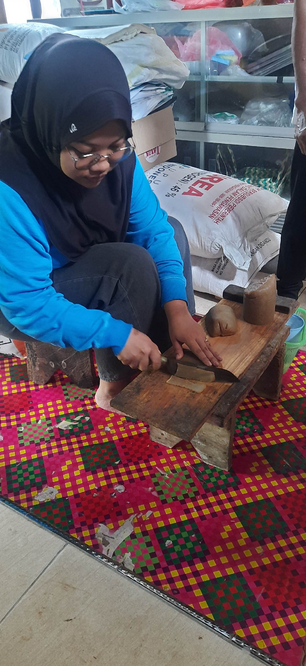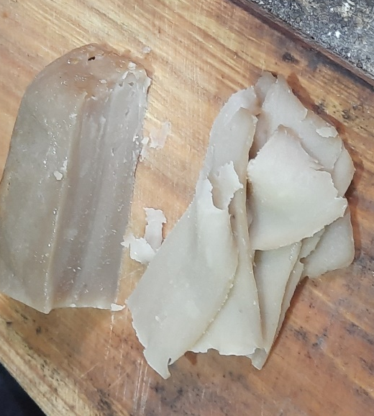
(a) (b)
Gambar 1.1. (a) Proses pengirisan adonan kerupuk secara konvensional dan (b) hasil irisan

Mesin pengiris kerupuk diperlukan agar mampu mengiris adonan kerupuk dengan seragam, tanpa meninggalkan sisa yang perlu dipotong dengan pengiris manual. Serta mesin yang tetap mengutamakan harga yang dapat dijangkau oleh pelaku industri kerupuk di Dukuh Rowobajul, Kelurahan Pojoksari, Kec. Ambarawa, Kab. Semarang. Sehingga produktivitas meningkat melalui lama waktu pengirisan yang lebih singkat [3]. Oleh karena itu, tujuan penelitian ini adalah untuk menyelesaikan permasalahan tersebut dengan merancang sebuah mesin pengiris adonan kerupuk dengan motor listrik 150 watt untuk meningkatkan produktivitas usaha rumahan.

2. Metode Penelitian
2.1. Material
Bahan penelitian yang digunakan dalam penelitian ini adalah adonan kerupuk bawang. Adonan kerupuk merupakan bahan setengah jadi sebelum dilakukan pengirisan untuk kemudian menjadi irisan kerupuk mentah. Dimensi adonan dengan diameter sekitar 10 cm dan panjang sekitar 20 cm. Gambar 2.1 merupakan adonan kerupuk bawang yang siap untuk di iris sesuai kebutuhan.

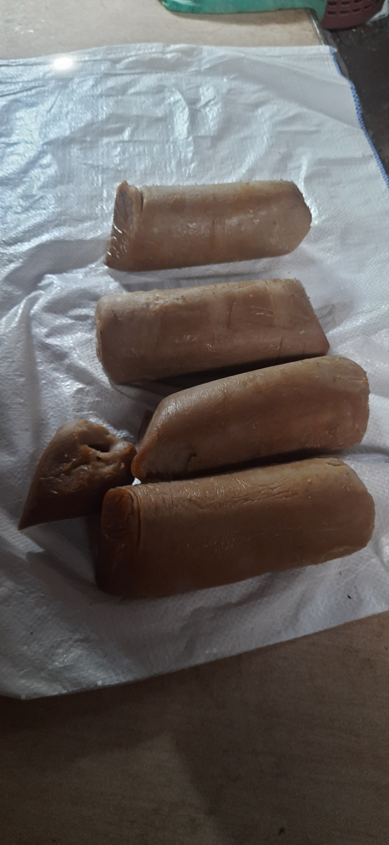
Gambar 2.1. Adonan kerupuk bawang siap diiris
2.2. Metode Penelitian
Penelitian ini dimulai dengan melakukan observasi lapangan dan studi literatur. Kemudian supaya fungsi dan tujuan dari perancangan tercapai, maka proses pembuatan komponen-komponen mesin pengiris adonan kerupuk yang sesuai dengan hasil perencanaan, mempertimbangkan berbagai literature pendukung perancangan [4, 5, 6, 7]. Berbagai komponen yang sudah dimanufaktur kemudian dilakukan perakitan dengan mempertimbangkan aspek perancangan [8, 9] dan menghasilkan tiga alternative desain. Dari ketiga alternative tersebut, kemudian dilakukan pemilihan satu desain terbaik menggunakan matriks pemilihan desain. Desain terpilih tersebut kemudian dibuat menjadi prototipe mesin pengiris adonan kerupuk. Langkah selanjutnya adalah dengan melakukan pengujian fungsionalitas mesin adonan kerupuk tersebut. Jika hasil pengujian fungsionalitas tersebut sudah berjalan dengan benar, kemudian dilakukan pengambilan data dan analisis data pengujian.

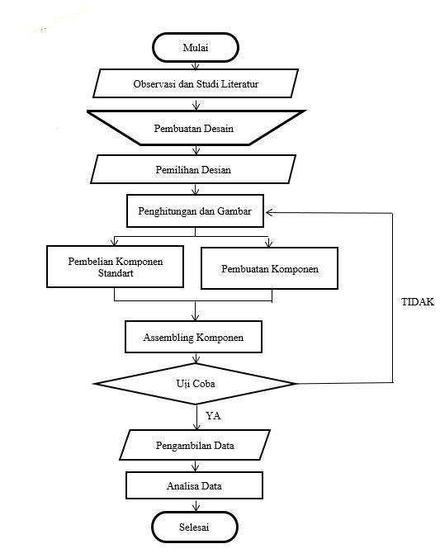
Gambar 2.2. Diagram Alir Perancangan

2.3. Proses Pengujian
Pengujian mesin pengiris adonan kerupuk bawang dilakukan untuk mengetahui keberhasilan mesin secara fungsional dari perancangan mesin pengiris adonan kerupuk. Setelah pengujian apabila terdapat kekurangan maka mesin ini dapat diperbaiki serta disempurnakan kembali sehingga tujuan utama pembuatan mesin ini dapat tercapai.
Hal utama sebelum dilakukan proses pengujian mesin yaitu pastikan mesin dalam keadaan baik dan aman, serta periksalah peralatan yang akan digunakan. Berikut merupakan urutan dari proses pengujian: (1) siapkan mesin pengiris adonan kerupuk yang akan diuji, (2) siapkan adonan kerupuk yang akan diuji, (3) letakkan adonan kerupuk pada loader, (4) atur posisi pendorong loader sesuai ketebalan yang dinginkan, (5) tancapkan steker ke sumber listrik, (6) tekan tombol ON untuk menghidupkan mesin, (7) atur potensio untuk sesuai kecepatan dorong yang butuhkan, (8) ukur ketebalan masing – masing pengujian, dan (9) lakukan pengujian sebanyak 3 kali sesuai ketebalan yang diinginkan. Pengujian dilakukan dengan tiga variasi pengujian yang meliputi pengaturan kecepatan loader diposisi (1, 2, 3) dan pengaturan ketebalan 1 mm, 2 mm dan 3 mm.
2.3.1. Pengujian A
Pengujian ini dilakukan dengan pengaturan kecepatan loader diposisi 1, 2, 3 dan pengaturan ketebalan 1 mm. Pengujian dengan 1 lontongan kerupuk, dan waktu 30 detik. Kemudian menentukan persentase hasil pengirisan yang utuh dan rusak. Dengan keterangan:
- Utuh artinya Hasil sesuai dengan direncanakan yaitu ketebalan 1mm dengan berbentuk lingkaran sesuai bentuk awal lontongan
- Rusak artinya Hasil tidak sesuai dengan direncanakan yaitu ketebalan tidak sesuai rencana dengan adonan tidak berbentuk lontongan awal seperti teriris sebagian.
2.3.2. Pengujian B
Pengujian ini dilakukan dengan pengaturan kecepatan loader diposisi 1, 2, 3 dan pengaturan ketebalan 2mm. Pengujian dengan 1 lontongan kerupuk, dan waktu 30 detik. Kemudian menentukan persentase hasil pengirisan yang utuh dan rusak. Dengan keterangan:
- Utuh artinya hasil sesuai dengan direncanakan yaitu ketebalan 2 mm dengan berbentuk lingkaran sesuai bentuk awal lontongan
- Rusak artinya hasil tidak sesuai dengan direncanakan yaitu ketebalan tidak sesuai rencana dengan adonan tidak berbentuk lontongan awal seperti teriris sebagian.
2.3.3. Pengujian C
Pengujian ini dilakukan dengan pengaturan kecepatan loader diposisi 1, 2, 3 dan pengaturan ketebalan 3 mm. Pengujian dengan 1 lontongan kerupuk, dan waktu 30 detik. Kemudian menentukan persentase hasil pengirisan yang utuh dan rusak. Dengan keterangan:
- Utuh artinya hasil sesuai dengan direncanakan yaitu ketebalan 3 mm dengan berbentuk lingkaran sesuai bentuk awal lontongan
- Rusak artinya hasil tidak sesuai dengan direncanakan yaitu ketebalan tidak sesuai rencana dengan adonan tidak berbentuk lontongan awal seperti teriris sebagian.

3. Hasil dan Pembahasan
3.1. Alternatif desain dan pemilihan desain
Dalam proses pembuatan desain mesin pengiris adonan kerupuk bawang dengan penggerak motor listrik 150 watt, menggunakan beberapa alternatif desain sehingga setiap desain dapat dibandingkan dengan desain lain meliputi kelebihan dan kekurangan masing-masing. Kemudian setelah perbandingan tersebut dan dinilai mana yang terbaik, maka dipilihlah salah satu desain untuk dijadikan desain alat yang kemudian akan dibuat.
3.1.1. Alterbatif desain mesin 1
Pada desain 1 seperti yang ditunjukkan pada Gambar 3.1 mesin didesain dengan menggunakan pisau piringan sebagai pemotong dan digerakkan oleh motor listrik. Prinsip kerja dari desain 1 adalah ketika motor dihidupkan, putaran dari motor akan ditransmisikan oleh belt yang tersambung dengan poros yang terhubung oleh pisau piringan sehingga menghasilkan kemampuan pisau untuk memotong bahan. Ketika motor sudah berputar, lontongan kerupuk lalu didorong melalui jalur yang disediakan. Hasil potongan secara otomatis akan jatuh dikarenakan gaya gravitasi.
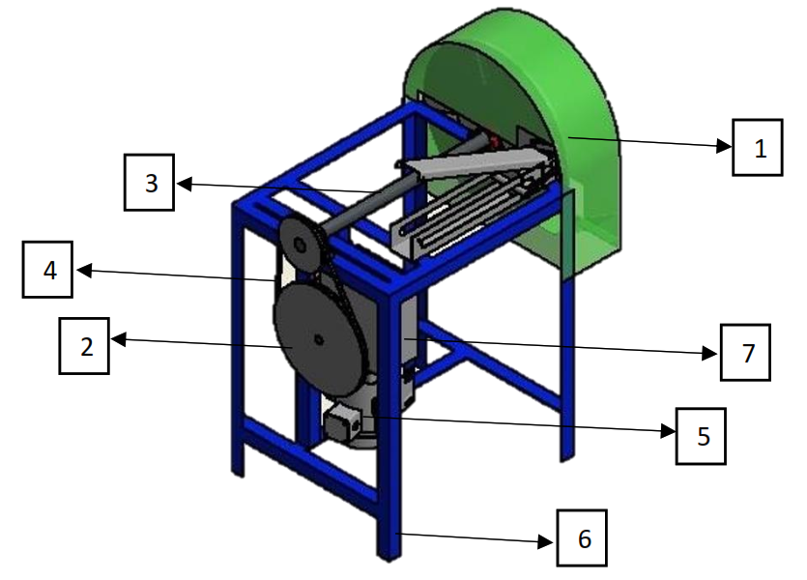 | Keterangan:  1. Pisau piringan  2. Puli  3. Poros  4. Sabuk  5. Motor  6. Rangka  7. Gearbox Reduser
Gambar 3.1. Alternatif desain mesin 1 [Rian Maulana]

3.1.2. Alterbatif desain mesin 2
Pada desain 2 seperti yang ditunjukkan pada Gambar 3.2 mesin didesain dengan menggunakan pisau piringan sebagai pemotong dan digerakkan oleh motor listrik. Ketika motor dihidupkan akan memutar pisau piringan, kemudian lontongan kerupuk dimasukkan melalui lubang pada cover atas yang kemudian akan jatuh mengikuti gravitasi bumi menuju area potong. Hasil potongannya akan keluar melalui jalur sesuai desain yang ditampilkan pada gambar 3.2.

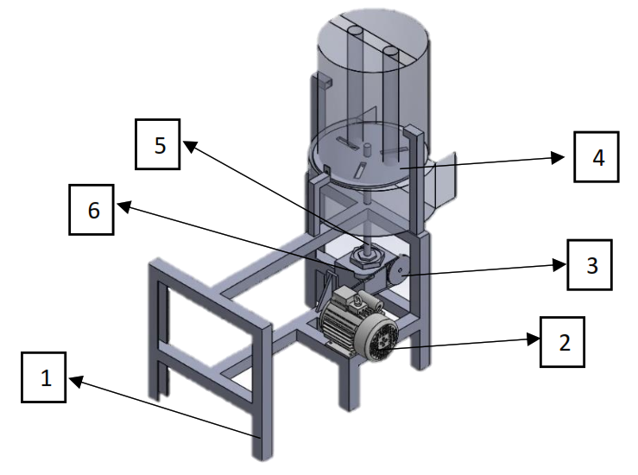 | Keterangan:  - Rangka  - Motor  - Pulley  - Pisau piringan  - Poros  - Gearbox Reduser
Gambar 3.2. Alternatif desain mesin 2

3.1.3. Alterbatif desain mesin 3
Pada desain 3 seperti yang ditunjukkan pada Gambar 3.3 mesin didesain dengan menggunakan pisau piringan sebagai pemotong dan digerakkan oleh motor listrik. Ketika motor dihidupkan akan memutar pisau piringan dan memutar batang engkol yang ditransmisikan dengan puli dan sabuk-v sehingga menghasilkan gerakan memotong. Pada waktu yang bersamaan lontongan kerupuk yang berada pada penempat lontongan kerupuk akan didorong oleh pendorong yang digerakkan oleh motor power window secara statis menuju area potong. Hasil potongannya akan jatuh ke bawah mengikuti gravitasi bumi seperti yang ditunjukkan oleh Gambar 3.3.
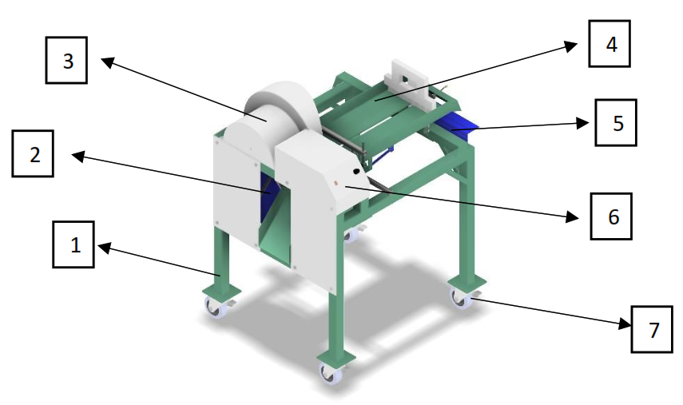 | Keterangan:  - Rangka  - Motor Listrik  - Pisau  - Wadah / tempat lontongan kerupuk  - Pendorong Otomatis  - Panel Box  - Roda
Gambar 3.3. Alternatif desain mesin 3

Setelah dilakukan penilaian dari ketiga alternatif desain mesin pengiris adonan kerupuk dengan matriks penilaian (tidak ditampilkan), maka alternatif desain 3 memiliki nilai tertinggi dibandingkan desain 1 dan 2, maka desain 3 dipilih untuk direalisasikan dalam penelitian ini.
Prinsip kerja mesin ini yaitu menggunakan proses mekanis yang memanfaatkan putaran motor listrik sebagai penggerak yang dihubungkan dengan poros untuk memutar pisau. Akibat dari putaran yang dihubungkan melalui poros tersebut maka pisau akan bergerak memutar dengan memanfatkan beban dari pisau serta gaya percepatan gravitasi, sehingga adonan kerupuk dapat teriris tipis.
Mesin ini menggunakan sistem penggerak motor listrik dengan spesifikasi daya yang digunakan sebesar 150 watt dengan daya dan kecepatan putaran 1500 rpm sehingga proses produksi dapat berjalan cepat. Ada dua pengaturan utama dalam mesin ini untuk mendapatkan perbedaan hasil irisan kerupuk, yaitu pengaturan loader dan pengaturan ketebalan. Gambar 3.4 (a) untuk pengaturan kecepatan loader dan (b) pengaturan ketebalan pengirisan.

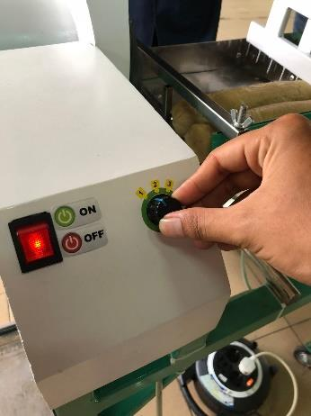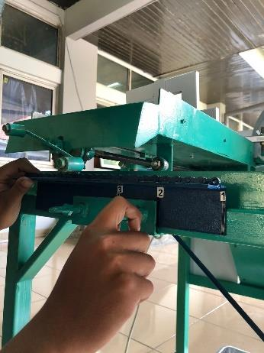
(a) (b)
Gambar 3.4 (a) pengaturan kecepatan loader dengan variasi (1, 2 dan 3) dan (b) pengaturan ketebalan dengan variasi ketebalan 1 mm, 2 mm dan 3 mm.
3.2. Hasil Pengujian
Pengujian pengirisan dilakukan melalui 3 kali percobaan dengan variasi perbedaan kecepatan gerakan loader serta ketebalan kerupuk yang diinginkan yaitu antara 1-3mm. Berikut hasil dari pengujian.
3.2.1. Pengujian A
Berdasarkan data yang didapatkan dari Tabel 3.1 pengujian A percobaan 1, 2, dan 3 dapat ditarik kesimpulan bahwa dengan variablel ketebalan pengirisan 1 mm dan kecepatan 1 didapatkan keseluruhan hasil 45 pengirisan , untuk kualitas utuh didapatkan 37 irisan atau 82%, untuk kualitas rusak 8 irisan atau 18%. Variabel ketebalan pengirisan 1 mm dan kecepatan 2 didapatkan keseluruhan hasil 59 pengirisan , untuk kualitas utuh didapatkan 55 irisan atau 93% , untuk kualitas rusak 4 irisan atau 7%. Variabel ketebalan pengirisan 1 mm dan kecepatan 3 didapatkan keseluruhan hasil 89 pengirisan, untuk kualitas utuh didapatkan 70 irisan atau 79%, untuk kualitas rusak 3 irisan atau 21%. Hasil pengirisan yang utuh dan rusak dapat dilihat pada Gambar 3.5 a dan b.

Tabel 3.1. Persentase hasil rata-rata pengujian A
Kecepatan | Jumlah irisan | Kualitas irisan |  | Persentase (%)
1 | 45 | Utuh | 37 | 82
1 | 45 | Rusak | 8 | 18
2 | 59 | Utuh | 55 | 93
2 | 59 | Rusak | 4 | 7
3 | 89 | Utuh | 70 | 79
3 | 89 | Rusak | 19 | 21

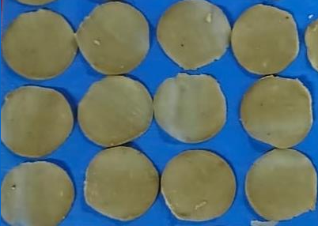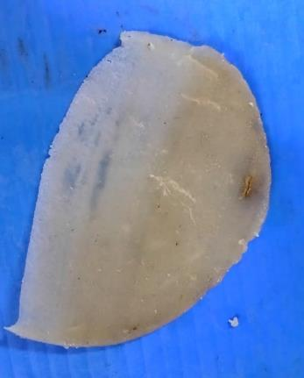
(a) (b)
Gambar 3.5 (a) pengirisan utuh dan (b) pengirisan rusak

3.2.2. Pengujian B
Berdasarkan data yang didapatkan dari Tabel 3.2 pengujian B percobaan 1, 2, dan 3 dapat ditarik kesimpulan bahwa dengan variabel ketebalan pengirisan 2 mm dan kecepatan 1 didapatkan keseluruhan hasil 46 pengirisan, untuk kualitas utuh didapatkan 40 irisan atau 87%, untuk kualitas rusak 6 irisan atau 13%. Variabel ketebalan pengirisan 2 mm dan kecepatan 2 didapatkan keseluruhan hasil 59 pengirisan, untuk kualitas utuh didapatkan 55 irisan atau 93%, untuk kualitas rusak 4 irisan atau 7%. Variabel ketebalan pengirisan 2 mm dan kecepatan 3 didapatkan keseluruhan hasil 90 pengirisan, untuk kualitas utuh didapatkan 76 irisan atau 84%, untuk kualitas rusak 14 irisan atau 16%. Hasil pengirisan yang utuh dan rusak dapat dilihat pada Gambar 3.6 a dan b.
Tabel 3.2. Persentase hasil rata-rata pengujian B
Kecepatan | Jumlah irisan | Kualitas irisan |  | Persentase (%)
1 | 46 | Utuh | 40 | 87
1 | 46 | Rusak | 6 | 13
2 | 59 | Utuh | 55 | 93
2 | 59 | Rusak | 4 | 7
3 | 90 | Utuh | 76 | 84
3 | 90 | Rusak | 14 | 16

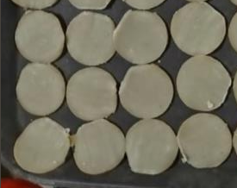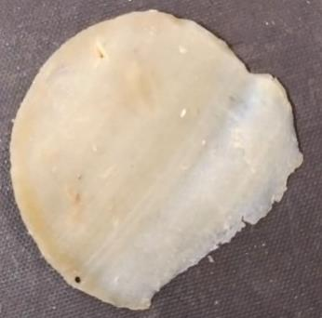
(a) (b)
Gambar 3.6 (a) pengirisan utuh dan (b) pengirisan rusak

3.2.3. Pengujian C
Berdasarkan data yang didapatkan dari Tabel 3.3 pengujian C percobaan 1, 2, dan 3 dapat ditarik kesimpulan bahwa dengan variabel ketebalan pengirisan 3 mm dan kecepatan 1 didapatkan keseluruhan hasil 47 pengirisan, untuk kualitas utuh didapatkan 41 irisan atau 87%, untuk kualitas rusak 64 irisan atau 13%. Variabel ketebalan pengirisan 2 mm dan kecepatan 2 didapatkan keseluruhan hasil 60 pengirisan, untuk kualitas utuh didapatkan 56 irisan atau 93%, untuk kualitas rusak 4 irisan atau 7%. Variabel ketebalan pengirisan 2 mm dan kecepatan 3 didapatkan keseluruhan hasil 90 pengirisan, untuk kualitas utuh didapatkan 73 irisan atau 81%, untuk kualitas rusak 17 irisan atau 19%. Hasil pengirisan yang utuh dan rusak dapat dilihat pada Gambar 3.7 a dan b.

Tabel 3.3. Persentase hasil rata-rata pengujian C
Kecepatan | Jumlah irisan | Kualitas irisan |  | Persentase (%)
1 | 47 | Utuh | 41 | 87
1 | 47 | Rusak | 6 | 13
2 | 60 | Utuh | 56 | 93
2 | 60 | Rusak | 4 | 7
3 | 90 | Utuh | 73 | 81
3 | 90 | Rusak | 17 | 19
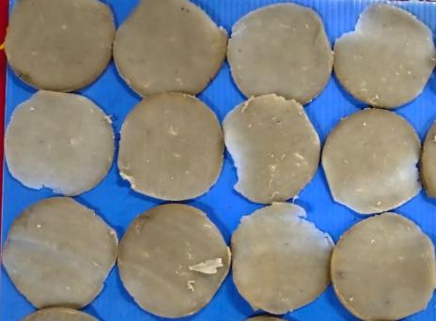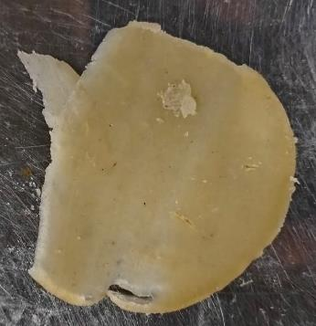
(a) (b)
Gambar 3.7 (a) pengirisan utuh dan (b) pengirisan rusak

Berdasarkan beberapa hasil pengujian tersebut, hasil ringkasan dapat dilihat pada Gambar 3.8 dan 3.9. Gambar 3.8 menunjukkan pengaruh kecepatan loader terhadap berat total adonan, sedangkan Gambar 3.9 menunjukkan pengaruh kecepatan loader terhadap kondisi adonan. Seperti yang telah diuraikan pada proses pengujian hasil yang diperoleh tidak maksimal dengan perencanaan. Kondisi yang tidak maksimal tersebut antara lain disebabkan oleh adonan kerupuk yang terlalu lembek, sehingga adonan tidak dapat bergerak lurus sesuai dengan yang diinginkan. Kondisi awal luar kerupuk yang kering juga mempengaruhi hasil irisan.

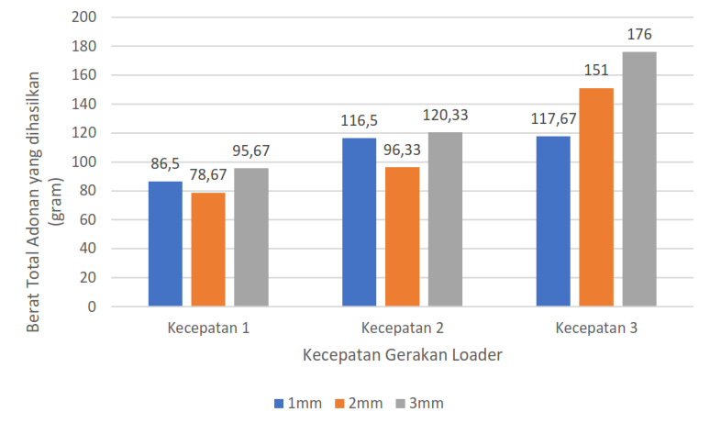

Gambar 3.8 pengaruh kecepatan loader terhadap berat total adonan
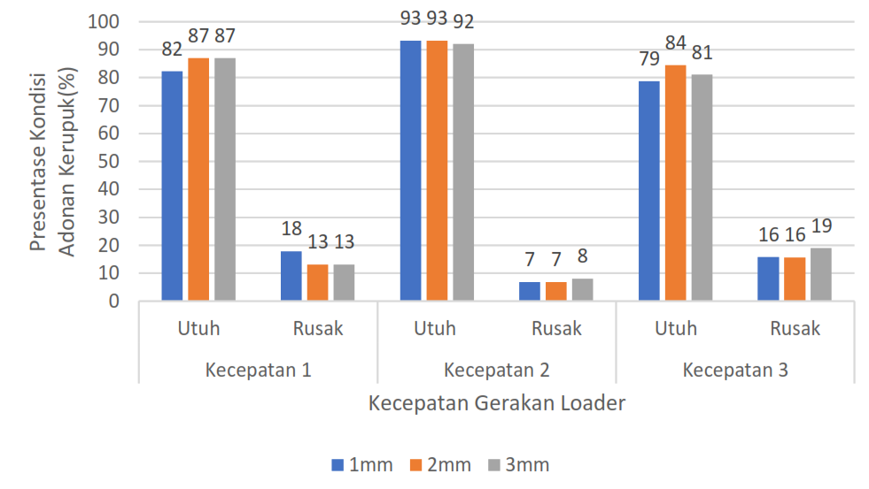
Gambar 3.9 pengaruh kecepatan loader terhadap kondisi adonan

4. Kesimpulan
Proses perancangan dan analisis performa mesin pengiris adonan kerupuk bawang telah dilakukan. Proses perancangan telah melalui tahapan alternatif desain mesin 1, 2 dan 3. Dimana berdasarkan matrik keputusan diperoleh desain terbaik yaitu desain mesin ketiga. Dalam rangka mengetahui performa mesin desain ketiga, maka kemudian dilakukan pengujian mesin melalui pengaturan kecepatan loader terhadap pengaruh kondisi ketebalan pengirisan adonan kerupuk. Hasil pengujian menunjukkan kecepatan loader terbaik yang mengasilkan kondisi irisan yang utuh adalah pada kecepatan loader 2. Berdasarkan hasil pengujian, persentase terbaik hasil irisan utuh sebesar 93%, sedangkan yang rusak adalah 7%. Hasil irisan yang dapat digunakan atau dipasarkan adalah hasil irisan yang utuh, sedangkan untuk irisan yang rusak dapat digunakan sebagai tester. Hasil pengirisan yang diperoleh tidak maksimal dengan perencanaan, dipengaruhi oleh adonan kerupuk yang terlalu lembek, sehingga adonan tidak dapat bergerak lurus sesuai dengan yang diinginkan. Kondisi awal bagian sisi kulit luar adonan kerupuk yang sudah kering juga mempengaruhi hasil irisan. Penelitian ini dapat dikembangkan dengan memperbaiki sistem pengaturan ketebalan pengirisan adonan secara motorik agar ketebalan yang dihasilkan lebih tepat.

Referensi
- Afandi, Rian Maulana. (2018). Rancang Bangun Mesin Pemotong Adonan Kerupuk. Jember : Universitas Negeri Jember
- https://www.bps.go.id/indicator/5/2107/1/.html
- Budiman, B., & Koswara, E. (2021). Pelatihan Pemberdayaan Kelompok Wanita Pembuat Kerupuk Ubi Ungu Di Desa Padahanten. BERNAS: Jurnal Pengabdian Kepada Masyarakat, 2(3), 780-786
- Mott, R.L., Vavrek, E., Wang, J., 2018. Machine Element in Mechanical Design. New Jersey: Pearson Edu., Inc.
- Sularso, K.S. 2008. Dasar Perencanaan dan Pemilihan Elemen Mesin. Jakarta: Pradnya Paramita.
- Cross, N., 2021. Engineering Design Methods Strategies for Product Design: 4thed. NY: John Wiley & Sons, Ltd.
- Sato, G.T., Hartanto, N.G., 2013. Menggambar Mesin Menurut Standar ISO. Jakarta: Balai Pustaka.
- Shigley, J.E., dan Mitchell, L.D. 2000. Perencanaan Teknik Mesin Edisi Keempat Jilid 1 (Harahap, G. Terjemahan). Jakarta: Erlangga.
- Khurmi, R.S., Gupta, J.K., 2005. A Text Book of Machine Design S.I. Units. New Delhi: Eurasia Publishing House (Pvt) LTD. ISBN-13: 9788121925372.

